**LAPORAN PRAKTEK KERJA INDUSTRI**

**DI**

**INFOLAHTA KODAM IX/UDAYANA**



**KOMPETENSI KEAHLIAN : REKAYASA PERANGKAT LUNAK**

**Disusun Oleh :**

**Nama : I Made Aditya**

**NIS : 5364**

**Kelas : XI RPL 2**

**SEKOLAH MENENGAH KEJURUAN TEKNOLOGI INFORMASI**

**SMK TI BALI GLOBAL DENPASAR**

**2021**

**LEMBAR PERSETUJUAN**

**LAPORAN PRAKTEK KERJA INDUSTRI**

**DI**

**INFOLAHTA KODAM IX/UDAYANA**

Disusun Oleh :

Nama : I Made Aditya

NIS : 5364

Denpasar, 2 November 2021

Menyetujui,

|  |  |
| --- | --- |
| Pembina Industri  Drs. Nyoman Suartana  Mayor Caj NRP 1920014850864 | Pembina Sekolah  I Gede Pradipta Adi Nugraha,S.Kom |
| Koordinator  Praktek Kerja Industri  Ni Wayan Sri Arini, ST.,M.Kom | Ketua Kompetensi Keahlian  Rekayasa Perangkat Lunak  A.A. Gede Dwi Putra Arthajaya, S.Si.,M.Kom |
| Mengetahui  Kepala SMK TI Bali Global Denpasar  Drs. I Gusti Made Murjana, M.Pd | |

**LEMBAR PENGESAHAN UJIAN**

**PRAKTEK KERJA INDUSTRI**

**DI**

**INFOLAHTA KODAM IX/UDAYANA**

Disusun Oleh :

Nama : I Made Aditya

NIS : 5364

Dipertahankan di depan Tim Penguji Praktek Kerja Industri Kompetensi Keahlian

Rekayasa Perangkat Lunak Pada Tanggal .........................

|  |  |
| --- | --- |
| Penguji I  (Nama Penguji Prakrin) | Penguji II  (Nama Pembina Sekolah) |
| Mengetahui  Kepala SMK TI Bali Global Denpasar  Drs. I Gusti Made Murjana, M.Pd | |

**KATA PENGANTAR**

Puji syukur penulis ucapkan Kehadirat TuhanYang Maha Esa yang telah melimpahkan karunia dan rahmat-Nya sehingga Laporan Praktek Kerja Industri ini dapat terselesaikan dengan baik dan tepat pada waktunya.

Penulis mengucapkan banyak terima kasih kepada semua pihak, baik secara langsung maupun tidak langsung yang telah memberikan bantuan dalam penyusunan Laporan Praktek Kerja Industri ini baik secara moral maupun secara material.

Pada kesempatan yang baik ini tidak lupa penulis mengucapkan terima kasih kepada :

1. Bapak Drs. I Gusti Made Murjana, M.Pd selaku Kepala SMK TI Bali Global Denpasar.
2. Ibu Ni Wayan Sri Arini, ST., M.Kom selaku Koordinator Praktek Kerja Industri.
3. Bapak A. A. Gede Dwi Putra Arthajaya, S.Si.,M.Kom selaku Ketua Kompetensi Keahlian Rekayasas Perangkat Lunak.
4. Bapak Kolonel Inf Asep Supriatna selaku Pimpinan.
5. Bapak Drs. Nyoman Suartana selaku Pembina di Industri.
6. Ibu Widiyanti D.H. selaku Pembina di Industri.
7. Bapak I Gede Pradipta Adi Nugraha,S.Kom selaku Pembina di Sekolah.
8. Semua pihak yang membantu dalam pelaksanaan Praktek Kerja Industri.

Penulis menyadari bahwa laporan ini belum sempurna, oleh karena itu penulis mengharapkan saran dan kritik dari pembaca demi kesempurnaan laporan ini. Semoga laporan ini dapat bermanfaat.

Akhir kata penulis ucapkan terima kasih

Denpasar, 2 November 2021

( Penulis )

**MOTTO**

**“Terus Berusaha dan Lampaui Banyak Hal”**

**DAFTAR ISI**

**Judul** i

**Lembar Persetujuan** ii

**Lembar Pengesahan Ujian** iii

**Kata Pengantar** iv

**Motto** v

**Daftar Isi** vi

**Daftar Gambar** viii

**Daftar Tabel** x

**BAB I PENDAHULUAN** 1

1.1 Latar Belakang 1

1.1.1 Umum 2

1.1.2 Khusus 3

1.2 Tujuan 3

1.2.1 Umum 3

1.2.2 Khusus 3

1.3 Manfaat 3

1.3.1 Bagi SMK TI Bali Global Denpasar 4

1.3.2 Bagi Perusahaan 4

1.3.3 Bagi Siswa 4

1.4 Sistematika Penyusunan Laporan 5

**BAB II TINJAUAN UMUM PERUSAHAAN** 6

2.1 Sejarah INFOLAHTA KODAM IX/UDAYANA 6

2.2 Visi dan Misi INFOLAHTA KODAM IX/UDAYANA 7

2.2.1 Visi 7

2.2.2 Misi 7

2.3 Logo INFOLAHTADAM 8

2.4 Struktur Organisasi INFOLAHTA KODAM 9

**BAB III PELAKSANAAN PRAKTEK KERJA INDUSTRI** 12

3.1 Rencana Kegiatan 12

3.2 Pelaksanaan Praktek Kerja Industri 12

3.2.1 Ringakasan tugas yang dilaksanakan 12

3.2.2 Deskripsi tugas yang dilaksanakan 14

**BAB IV PENUTUP** 23

4.1 Kesimpulan 23

4.2 Saran 23

4.2.1 Bagi INFOLAHTA KODAM IX/UDAYANA 23

4.2.2 Bagi SMK TI Bali Global Denpasar 23

Lampiran – lampiran

* Biodata
* Surat Pernyataan
* Surat Balasan
* Jurnal Kegiatan Siswa
* Absensi
* Nilai Kompetensi
* Form Bimbingan
* Sertifikat

**DAFTAR GAMBAR**

Gambar 3.1 Halaman Website SISFOPERS 11

Gambar 3.2 Halaman download Composer 12

Gambar 3.3 Halaman instalasi Composer 13

Gambar 3.4 Konfigurasi letak file php 13

Gambar 3.5 Konfigurasi proxy 14

Gambar 3.6 Composer siap diinstal 14

Gambar 3.7 Membuka cmd dan arahkan ke folder tempat instalasi 15

Gambar 3.8 Menginstal Laravel 15

Gambar 3.9 Laravel berhasil diinstal 16

Gambar 3.10 Menjalankan aplikasi Larave 16

Gambar 3.11 Halaman aplikasi Laravel 17

**DAFTAR TABEL**

Tabel 3.1 Ringkasan kegiatan di bulan September 10

Tabel 3.2 Ringkasan kegiatan di bulan Oktober 11

**BAB I**

**PENDAHULUAN**

1. **Latar Belakang**

Teknologi selalu berhubungan dengan kehidupan manusia. Dimana manusia akan terus menggunakan teknologi sebagai pencari informasi maupun membantu pekerjaan manusia dalam kehidupan sehari-hari. Perkembangan teknologi sampai dengan saat ini berkembang dengan pesat seiring dengan perkembangan ilmu pengetahuan dalam bidang informasi dan komunikasi sehingga mampu menciptakan alat-alat yang mendukung perkembangan Teknologi Informasi.

Namun demikian pesatnya perkembangannya, maka saat ini diperlukan tenaga-tenaga ahli yang terdidik, terampil dan professional di bidang teknologi, maka dengan itu Civitas Akademika SMK TI Bali Global sebagai salah satu Sekolah Menengah Kejuruan yang khusus bergerang dalam bidang Teknologi Informasi untuk terus mengembangkan dan meningkatkan mutu pendidikan agar mampu mengimbangi laju perubahan ilmu pengetahuan dan teknologi di masa yang akan datang.

Oleh karena itu, sistem kurikulum di SMK TI Bali Global menuntut para anak didik nya untuk memiliki ilmu pengetahuan di bidang teknologi dan informasi, dan lebih penting lagi para siswa yang telah selesai mengikuti pendidikan, juga akan memiliki keterampilan serta kemampuan untuk menerapkan ilmu yang di milikinya, diterapkan dalam setiap pelaksanaan tugas di lapangan. Oleh karena itu, SMK TI Bali Global sebagai sekolah yang mengkhususkan pendidikan dalam bidang teknologi dan informasi, menambah praktek kerja industri di kelas XI sebagai pelajaran yang wajib bagi semua siswa.

Dengan melaksanakan Praktek Kerja Industri para pelajar juga dilatih untuk bersosialisasi dengan lingkungan baru, belajar bertanggung jawab, serta membiasakan diri menghadapi berbagai tantangan dalam dunia kerja dan melalui praktek ini para siswa dan siswi dapat memahami serta menghayati pekerjaan sesungguhnya.

1. **Umum**
   * + 1. Untuk memberi pengalaman Kerja Praktek Industri secara langsung serta menyelesaikan berbagai masalah atau pekerjaan yang timbul di lapangan.
       2. Untuk meningkatkan keterampilan dan wawasan, baik secara teknis maupun hubungan kemanusiaan.
       3. Mempersiapkan siswa agar mampu berkompetensi dan mengembangkan diri.
       4. Melatih dan mendidik siswa untuk siap bekerja nantinya setelah tamat sekolah.
       5. Untuk membentuk prilaku positif bagi para siswa peserta praktek kerja melalui penyesuaian diri dengan lingkungan kerja tempat praktek kerja.
       6. Untuk mempersiapkan tenaga kerja tingkat menengah untuk mengisi kebutuhan dunia kerja dan industri sekarang maupun pada masa yang akan datang.
       7. Untuk memupuk rasa kebersamaan tim secara baik terutama dalam menyukseskan suatu program kerja.
       8. Untuk membentuk rasa bertanggung jawab jika di tempat DU/DI melakukan kesalahan.
       9. Untuk mengukur suatu kemampuan masing – masing peserta, setelah yang bersangkutan menghadapi berbagai masalah di lapangan.
2. **Khusus**
3. Agar para siswa memiliki pengalaman Praktek Kerja Industri sesuai dengan program keahlian masing – masing.
4. Siswa mempunyai gambaran nyata tentang dunia kerja, mulai dari tingkat bawah sampai dengan tingkat yang lebih tinggi..
5. Kehadiran siswa peserta Praktek Kerja Industri diharapkan dapat memberikan manfaat dan wawasan baru bagi dirinya serta tempat Praktek Kerja Industri.
6. Mengajarkan siswa untuk menghargai waktu dan berdisiplin.
7. Siswa mempraktekkan ilmu yang didapatkan disekolah dan nantinya digunakan untuk Praktek Kerja Industri.
8. **Tujuan**

Tujuan yang di harapkan setelah siswa mengikuti PRAKRIN (Praktek Kerja Industri), adalah:

1. **Umum**
   * + 1. Untuk meningkatkan mutu SDM (Sumber Daya Manusia).
       2. Agar siswa mampu beradaptasi di lingkungan kerja.
       3. Untuk mensinergikan antara teori dan praktek.
       4. Agar siswa memahami cara melakukan suatu pekerjaan di dunia usaha.
2. **Khusus**
3. Untuk memenuhi syarat ketuntasan nilai kenaikan kelas.
4. Untuk mencari pengalaman kerja.
5. Untuk memperoleh keterampilan agar kelak masa depan cerah.
6. Untuk menambah pengetahuan untuk bekerja nanti.
7. **Manfaat**

Manfaat yang di harapkan bisa di peroleh melalui PRAKRIN (Praktek Kerja Industri) adalah:

1. **Bagi SMK TI BALI GLOBAL**
2. Untuk membantu memberikan pembekalan pengetahuan dan ketrampilan kepada setiap siswa tentang kondisi yang terdapat di lapangan secara nyata.
3. Dapat lebih membuka wawasan bagi setiap siswa untuk mendapat pengetahuan melalui Praktek Kerja Indurtri.
4. Sebagai perwujudan program keterkaitan dan kesepadanan antara dunia pendidikan dan dunia industry.
5. Melalui praktek ini di harapkan semua siswa dapat menerapkan ilmu yang telah di dapat di sekolah untuk di terapkan dalam praktek langsungnya di dunia usaha.
6. Praktek Kerja Industri di harapkan dapat menghasilkan tenaga kerja yang dapat memenuhi kebutuhan pasar kerja di dunia usaha.
7. **Bagi Perusahaan**
8. Dapat saling menukar informasi di bidang teknologi antara lembaga sebagai pengguna teknologi dengan perkembangan pengetahuan yang terjadi di sekolah.
9. Peserta Praktek Kerja Industri dapat dimanfaatkan untuk melaksanakan pekerjaan – pekerjaan.
10. Menilai kemampuan yang dimiliki oleh siswa peserta Praktek Kerja Industri/
11. Mendapat tenaga kerja yang berkompeten dibidangnya.
12. **Bagi Siswa**
13. Dapat Mengasah Kemampuan yang di dapat dari sekolah melalui dunia usaha.
14. Mendapat pengalaman kerja yang baik dan dilatih langsung oleh tenaga kerja yang professional.
15. **Sistematika Penyusunan Laporan**

Adapun Sistematika Penyusunan Laporan Praktek Kerja Industri ini adalah sebagai berikut:

**BAB I PENDAHULUAN**

Pada bab ini berisi latar belakang kerja praktek, dan tujuan dilaksanakannya PRAKRIN

**BAB II GAMBARAN UMUM PERUSAHAAN**

Pada bab ini berisi tentang Sejarah, Visi dan Misi, Logo, dan Struktur Organisasi INFOLAHTA KODAM IX/UDAYANA.

**BAB III PELAKSANAAN PRAKTEK KERJA INDUSTRI**

Pada bab ini berisi Rencana Kegiatan dan Pelaksanaan Praktek Kerja Industri.

**BAB IV PENUTUP**

Berisi kesimpulan dan saran.

**BAB II**

**TINJAUAM UMUM PERUSAHAAN**

1. **Sejarah INFOLAHTA KODAM IX/UDAYANA**

Dengan majunya perkembangan zaman, berkembang pula kemajuan teknologi khususnya dibidang teknologi informasi, maka dibutuhkan satuan yang mendalami bidang teknologi dan informasi untuk mendukung tugas satuan terutama dalam bidang teknologi, karena setiap kegiatan selalu dikaitkan dengan teknologi. Mendasari hal tersebut, maka TNI terutama TNI AD membuat satuan baru yang bernama DISPULLAHTAD, berdasarkan Surat Keputusan Kasad Nomor Skep/275/III/1976 tanggal 8 Maret 1976.

Sejalan dengan diresmikannya Dispullahtad ditingkat Mabesad, maka berdasarkan Surat Keputusan Kasad Nomor Skep/609/V/1976 tanggal 5 Mei 1976, maka dibentuk pula Badan Pengumpulan dan Pengolahan Data ditingkat Kotama/Balakpus (Bapullahta Kotama/Balakpus).

Mendasari hal tersebut di atas lahirlah Pullahta Kodam XVI/Udayana, berdasarkan Surat Keputusan Pangdam XVI/Udayana nomor : Skep/001/I/1977 tanggal 3 Januari 1977, tentang pembentukan Organisasi Pengumpulan dan Pengolahan Data Kodam XVI/Udayana.

Sejarah berdirinya Infolahtadam IX/Udayana sebagai berikut :

1. Berdasarkan Surat Keputusan Pangdam XVI/Udayana Nomer: Skep/001/I/1977 tanggal 3 Januari 1977, terbentuklah Organisasi Pengumpulan dan Pengolahan Data Daerah Militer XVI.
2. Pada tanggal 23-2-1977 Kasdam XVI/Udayana Kolonel Inf Gatot Suherman meresmikan Kantor PULAHTADAM XVI/Udayana yang terletak di samping INMINDAM XVI/Udayana di Jl. PB. Sudirman Denpasar.
3. Setelah Reorganisasi TNI AD pada tahun 1985, sesuai dengan nama Kodamnya maka nama satuan berubah menjadi PULLAHTADAM IX/Udayana.
4. Pada tanggal 12 Maret 1990 kantor Pullahtadam IX/Udayana pindah ke Makodam IX/Udayana jalan Udayana no.1 Denpasar.
5. Berdasarkan Surat Telegram Kasad Nomor ST/12/1991 tanggal 4 Januari 1991, tentang persetujuan pemberlakuan hari jadi Badan Infolahta TNI AD tingkat pusat dan daerah, maka HUT Pullahtadam IX/Udayana dirayakan setiap tanggal 8 Maret.
6. Berdasarkan Surat Telegram Kasad Nomor ST/199/1993 tanggal 9 Maret 1993, tentang penyesuaian sebutan nama satuan dari Pullahta menjadi Infolahta terhitung mulai tanggal 8 Maret 1993.
7. **Visi dan Misi INFOLAHTA KODAM IX UDAYANA**
8. **Visi**

INFOLAHTADAM IX UDAYANA yang solid, profesional, tangguh, modern, berwawasan kebangsaan serta mampu menyajikan informasi secara cepat, tepat dan akurat

1. **Misi**
2. Meningkatkan kualitas sumber daya manusia sesuai perkembangan ilmu pengetahuan dan teknologi.
3. Meningkat kinerja masing-masing personel sesuai tuntutan tugas dan tanggung jawabnya.
4. Mewujudkan SISFOKODAM IX/UDAYANA berbasis teknologi secara terpadu.
5. Mewujudkan kesiapan materil sisfo sesuai dengan kebutuhan dan perkembangan teknologi informasi.
6. **Logo Infolahtadam**

Gambar 2. 1 Logo Infolahta

Arti Logo :

1. Bintang bersudut lima : Merupakan lambang TNI AD, Induk Organisasi Disinfolahtad, ciri-ciri yang tinggi dan luhur berdasarkan Pancasila.
2. Segitiga : Merupakan lambang Stratifikasi Manajemen Sistem Informasi yang berlaku umum dan dianut pula oleh Disinfolahtad dan menunjukkan bahwa Disinfolahtad harus mampu menyajikan informasi yang tepat yang dibutuhkan oleh semua Pembina dalam setiap Strata Organisasi dalam jajaran TNI AD, untuk pembuatan keputusan yang arif dan bijaksana.
3. Warna Jingga : Mempunyai arti keberanian yang agung dan dinamis. Berani tidak mengenal menyerah dan dinamis dalam berfikir, bertindak dan berinisiatif.
4. Garis menyilang : Merupakan lambang tekad untuk mengikuti kemajuan teknologi informasi dan pengolahan data, juga merupakan lambang untuk maju terus seirama laju perkembangan zaman.
5. Layar Pemantau Komputer : Untuk menunjukkan bahwa didalam melaksanakan tugasnya Disinfolahtad menggunakan peralatan pengolahan data elektronis (komputer) sebagai sarana utamanya.
6. Warna Biru Langit : Mempunyai arti kesungguhan, kesanggupan. Dalam melaksanakan tugas harus dengan kesanggupan dan sungguh-sungguh dengan didasari rasa kesadaran dan tanggung jawab yang mendalam.
7. Daun Lontar : Sebelum manusia menemukan/mengenal apa yang disebut "kertas" manusia menyimpan data (dengan cara menuliskannya) pada daun lontar. Sehingga daun lontar merupakan cikal bakal peralatan media yang digunakan untuk menyimpan/mencatat data. Delapan ujung pada bagian dalam (tengah) untuk menyatakan hari jadi Disinfolahtad yaitu tanggal 8 Maret.
8. Warna Kuning Emas : Mempunyai arti keagungan/keluhuran, kebijaksanaan. Keagungan/keluhuran dalam mengabdi pertiwi, apapun tugas yang dibebankan akan dilaksanakan dengan penuh tanggung jawab dan bijaksana.
9. Tangkai Daun Lontar : Melambangkan sifat personel Disinfolahtad yang tanggap, terampil dan teliti dalam melaksanakan tugas melalui pembangunan sistem, pengoperasian sistem dan dukungan teknisnya menghasilkan informasi yang cepat, tepat dan akurat.
10. **Struktur Organisasi INFOLAHTA KODAM IX/UDAYANA**

**KATIM HARLAP**

Kapten Cba A.A Ngurah a Surya Wirawan

**KASI TUUD**

Mayor Caj Drs.Nyoman . Suartana

**KASI DUKLAHTA**

Kapten Cpm Pedro Pinto Boavida

**KASI BINMATSISFO**

Mayor Inf Soimun

**KASI BINSISFOKUAT**

Mayor CpmSyahrial

**KASI BINSISFOMIN**

Mayor Inf Ruswandi

**WAKIL KEPALA**

Letkol Czi Hartanto Dwi Priono S.T

**KEPALA**

Kolonel Inf Asep Supriatna

Deskripsi Tugas :

1. Kepala : Memimpin/mengendalikan kegiatan di lingkungan Infolahtadam sehingga tidak menyimpang dari tugas pokok.
2. Wakil Kepala : Mengatur,mengoordinasikan dan mengawasi kegiatan staff.
3. Kasi Binsifomin : Merumuskan kebutuhan dan menganalisis pembangunan sistem informasi administrasi.
4. Kasi Binsisfokuat : Merancang dan menyusun peranti lunak pengolahan (pemrograman), serta melaksanan uji coba system.
5. Kasi Binmatsisfo : Merancanakan kebutuhan dan melaksanakan pengadaan materil sistem informasi dan tingkat KODAM.
6. Kasi Duklahta : Menyelenggarakan perekaman data sebagai bahan masukan pengolahan data.
7. Kasi TUUD : Memimpin, mengendalikan, dan mengawasi kegiatan di lingkungan TUUD.
8. Katim Harlap : Menyelenggarakan dukungan khusus bidang multimedia dan presentasi kepada satuan pengguna di jajaran KODAM

**BAB III**

**PELAKSANAAN PRAKTEK KERJA INDUSTRI**

1. **Rencana Kegiatan**

Praktek Kerja Industri dilaksanakan di INFOLAHTA KODAM IX/UDAYANA pada bagian dengan rencana kegiatan saat Praktek Kerja Industri, antara lain :

1. Menaati tata tertib perusahaan.
2. Mempelajari sistem kerja perusahaan.
3. Membantu karyawan yang lain.
4. Melaksanakan sesuai yang ditugaskan.
5. Menerapkan ilmu yang telah dipelajari disekolah.
6. Menambah pengalaman di dunia industry
7. **Pelaksanaan Praktek Kerja Industri**
8. **Ringkasan Tugas yang dilaksanakan**
9. **Bulan September 2021**

Tabel 3.1 Ringkasan kegiatan di bulan September

|  |  |
| --- | --- |
| **No** | **Kegiatan** |
| 1 | Kedatangan pertama di INFOLAHTADAM IX/UDAYANA |
| 2 | Orientasi |
| 3 | Olahraga |
| 4 | Membongkar komponen laptop |
| 5 | Membuat web |
| 6 | Mencatat laporan keuangan |
| 7 | Melakukan pengecekan data di SISFOPERS |

Sumber : Lampiran

1. **Bulan Oktober 2021**

Tabel 3.2 Ringkasan kegiatan di bulan Oktober

|  |  |
| --- | --- |
| **No** | **Kegiatan** |
| 1 | Olahraga pagi |
| 2 | Membuat website |
| 3 | Mengupdate dan mengecek data SISFOPERS |
| 4 | Melakukan penjilidan laporan keuangan |
| 5 | Mengisi tanggal pada laporan keuangan |
| 6 | Membuat laporan |
| 7 | Belajar membuat website dengan Laravel 8 |

Sumber : Lampiran

1. **Deskripsi Tugas yang dilaksanakan**

Berikut ini adalah deskripsi tugas dari beberapa uraian tugas yang dikerjakan di INFOLAHTA KODAM IX/UDAYANA antara lain melakukan pengecekan data di SISFOPERS dan menginstal Laravel 8 :

1. Melakukan pengecekan data di SISFOPERS

Langkah kerja :

* + - * 1. Masuk ke halaman website SISFOPERS
        2. 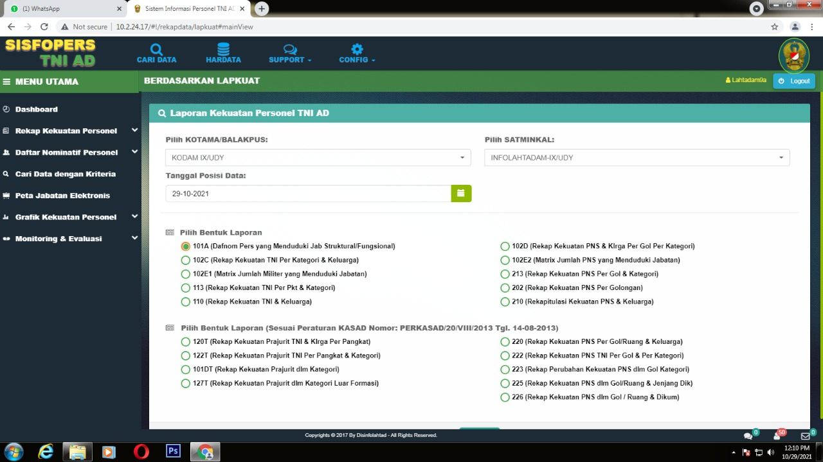Pilih menu Rekap Kekuatan Personel lalu klik Berdasarkan Lapkuat.

Gambar 3. 1 Halaman website SISFOPERS

* + - * 1. Pilih bentuk laporan 102C lalu pilih Satminkal yang diinginkan.
        2. Lakukan pengecekan dengan data yang dimiliki.

(Untuk lebih jelasnya saya tidak bisa menerangkan lebih lanjut karena hal tersebut bersifat rahasia).

1. Menginstalasi laravel 8 (via Composer)

Langkah kerja :

* + - * 1. Disini saya akan menginstal Laravel menggunakan composer.
        2. Kunjungi website <https://getcomposer.org/download>
        3. Cari di bagian Windows Installer lalu klik Composer-Setup.exe untuk mendownload file instalasi composer.

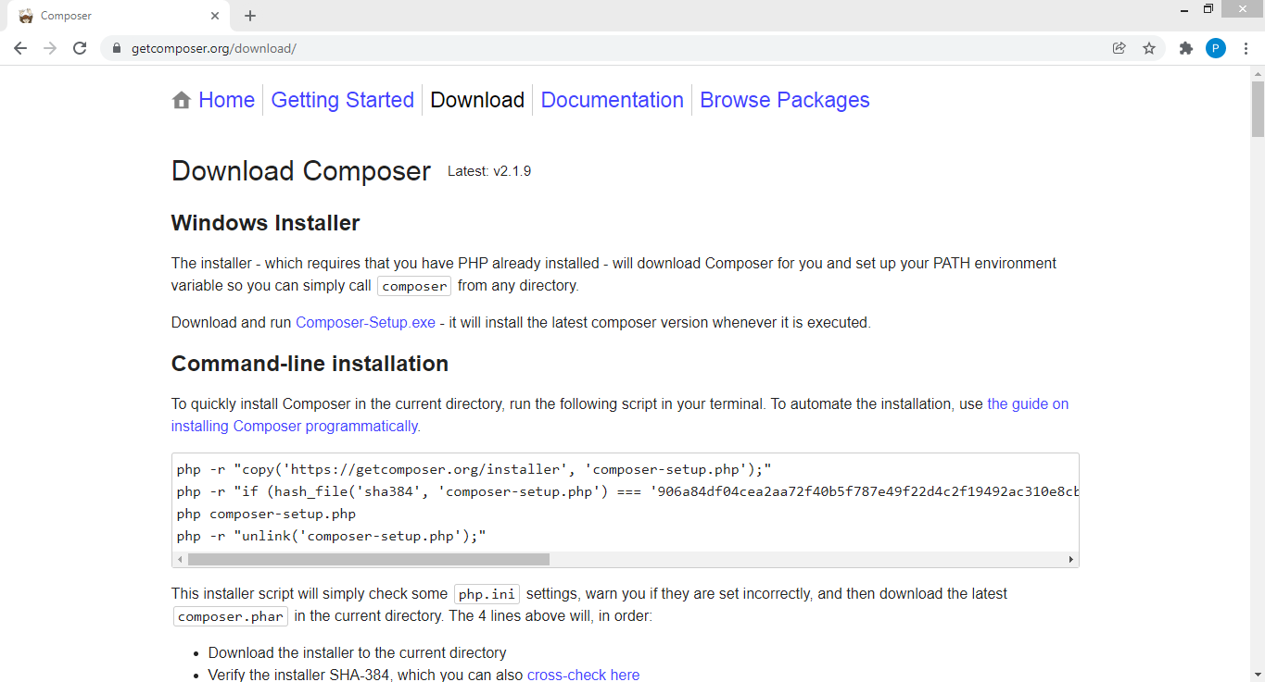

Gambar 3. 2 Halaman download Composer

* + - * 1. Buka file Composer-Setup.exe yang sudah didownload.
        2. 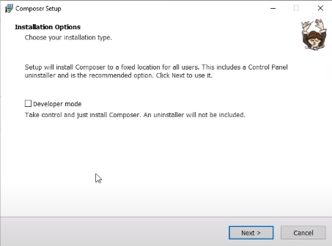Halaman setup composer terbuka. Lalu klik next.

Gambar 3. 3 Halaman instalasi Composer

* + - * 1. 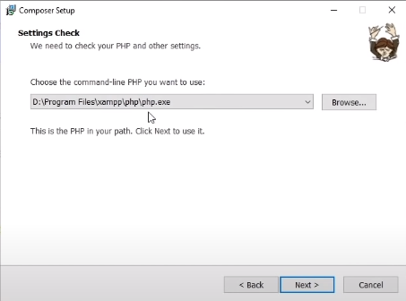Tentukan dimana letak file php di komputer kalian. Lalu klik next.

Gambar 3. 4 Konfigurasi letak file php

* + - * 1. Jika kalian menggunakan server proxy, lakukan konfigurasi pada hal tersebut lalu klik next.

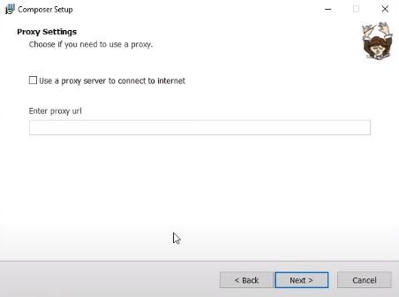

Gambar 3. 5 Konfigurasi proxy

* + - * 1. 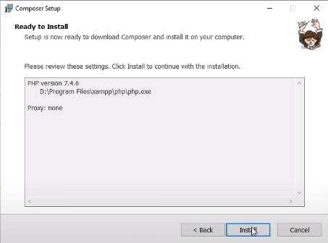Composer siap diinstal. Klik instal.

Gambar 3. 6 Composer siap diinstal

* + - * 1. Composer berhasil diinstal. Selanjutnya kita akan menginstal Laravel menggunakan composer.
        2. Buka command prompt atau git bash di komputer (disini saya menggunakan git bash).
        3. Arahkan ke folder tempat kita ingin menyimpan project laravel (disini saya kan menyimpannya di htdocs xampp).

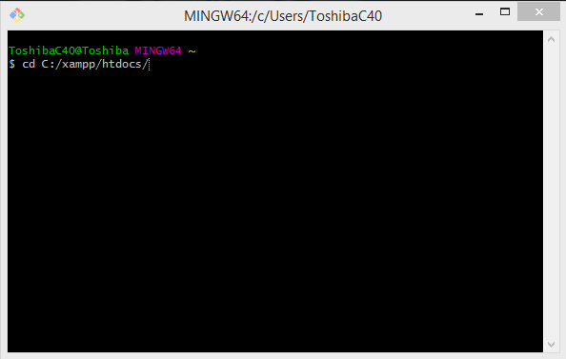

Gambar 3. 7 Membuka cmd dan arahkan ke folder tempat instalasi

* + - * 1. 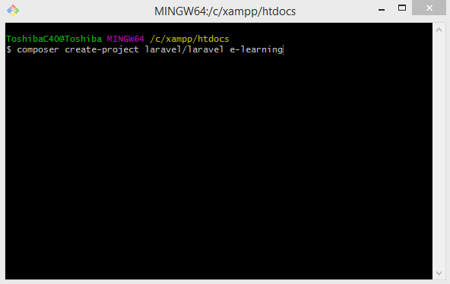 Ketik composer create-project laravel/laravel <nama_aplikasi_laravel> di command prompt atau git bash (disini nama aplikasi laravel saya adalah e-learning).

Gambar 3. 8 Menginstal Laravel

* + - * 1. Tunggu hingga proses instalasi selesai.
        2. Laravel berhasil diinstal.

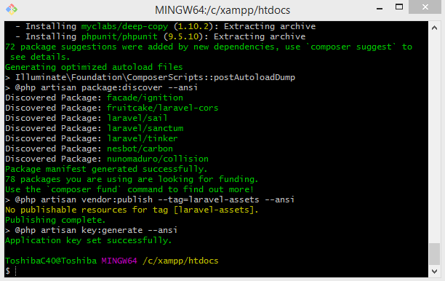

Gambar 3. 9 Laravel berhasil diinstal

* + - * 1. 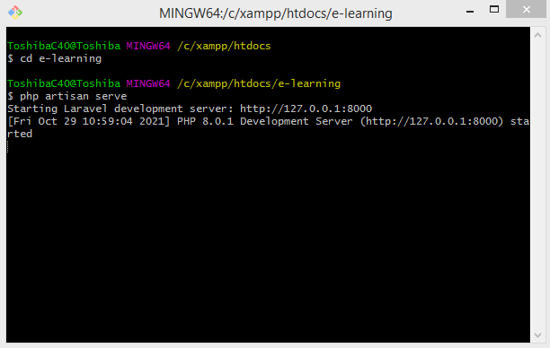 Untuk menjalankan aplikasi laravelnya, masuk ke folder porject laravel tadi lalu ketik php artisan serve

Gambar 3. 10 Menjalankan aplikasi Laravel

* + - * 1. 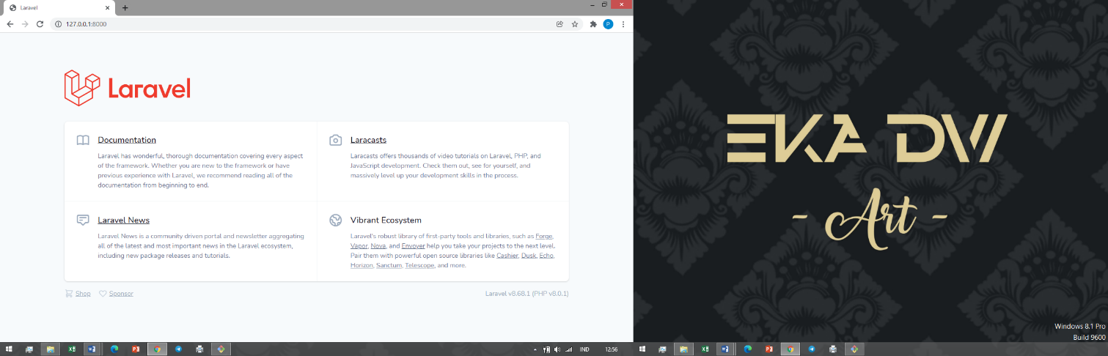 Masukkan url local development server (http://127.0.0.1:8000) di browser.

Gambar 3. 11 Halaman aplikasi Laravel

**BAB IV**

**PENUTUP**

1. **Kesimpulan**

Dengan adanya pelaksanaan kerja praktek ini, memperoleh banyak manfaat yang mungkin tidak diperoleh dalam pelajaran di sekolah. Disini dalam dunia kerja yang sesungguhnya dituntut untuk mandiri, sabar dan bertanggung jawab dalam menyelesaikan tugas. Dalam kerja praktek ini berkesempatan menerapkan ilmu yang didapatkan dalam dunia pelajaran di sekolah.

1. **Saran**

Pada kesempatan ini, ijinkanlah penulis untuk memberikan beberapa saran kepada pihak Dunia industri dan pihak sekolah yang sekiranya dapat dijadikan sebagai bahan pertimbangan guna kemajuan di masa yang akan datang.

1. **Saran untuk tempat DU/DI**

Pembinaan di kantor sudah baik, cuma kurang di berikan akses lebih saja.

1. **Saran untuk sekolah**

Lebih memperhatikan siswa prakerinnya lagi, seperti mengunjunginya di tempat prakrin dan dalam pembagian waktu untuk belajar di sekolah dan dalam mencari nilai di sekolah tolong lebih di perbaiki lagi.

**Lampiran – Lampiran**

**Biodata**

BIODATA PRIBADI SISWA

* + - 1. IDENTITAS SISWA

1. Nama Siswa : I Made Aditya
2. NIS : 5364
3. Kelas : XI RPL 2
4. Program Keahlian : Rekayasa Perangkat Lunak
5. Tempat, Tanggal lahir : Denpasar, 2 Oktober 2004
6. Alamat siswa : Jalan Gunung Gede gang Melon no. 8
7. Telp : 08973891362
   * + 1. IDENTITAS ORANG TUA
8. Nama Ayah : I Wayan Merta
9. Pekerjaan : PNS
10. Telp : 081338592841
11. Alamat Rumah : Jalan Gunung Gede gang Melon no. 8
12. Nama Ibu : Ni Ketut Suwardani
13. Pekerjaan : Ibu Rumah Tangga
14. Telp : 08123812621
15. Alamat Rumah : Jalan Gunung Gede gang Melon no. 8

**Surat Balasan**

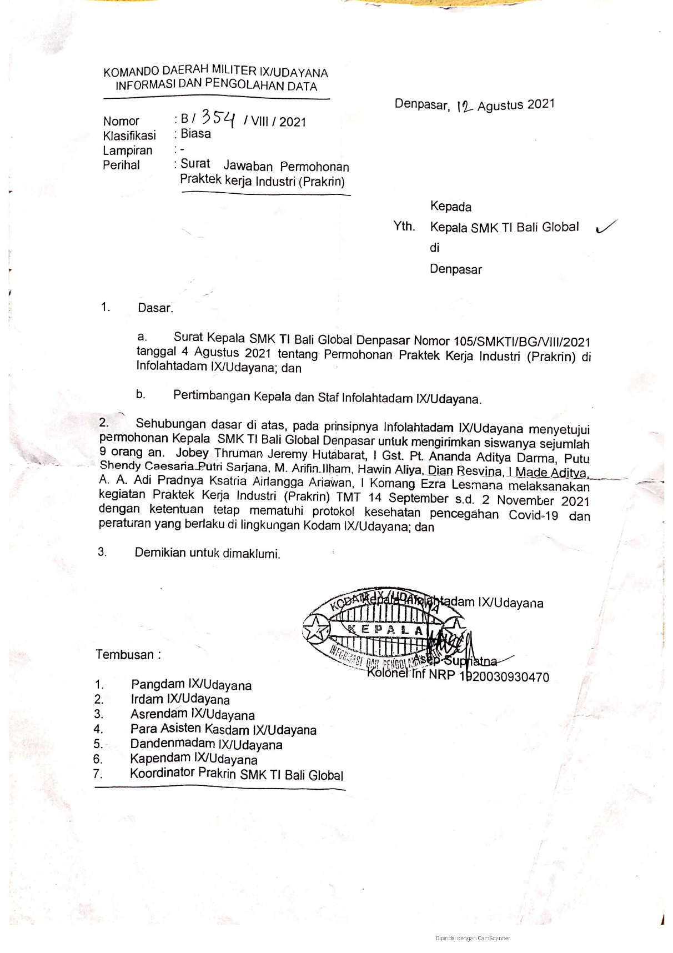 **Jurnal Kegiatan Siswa**

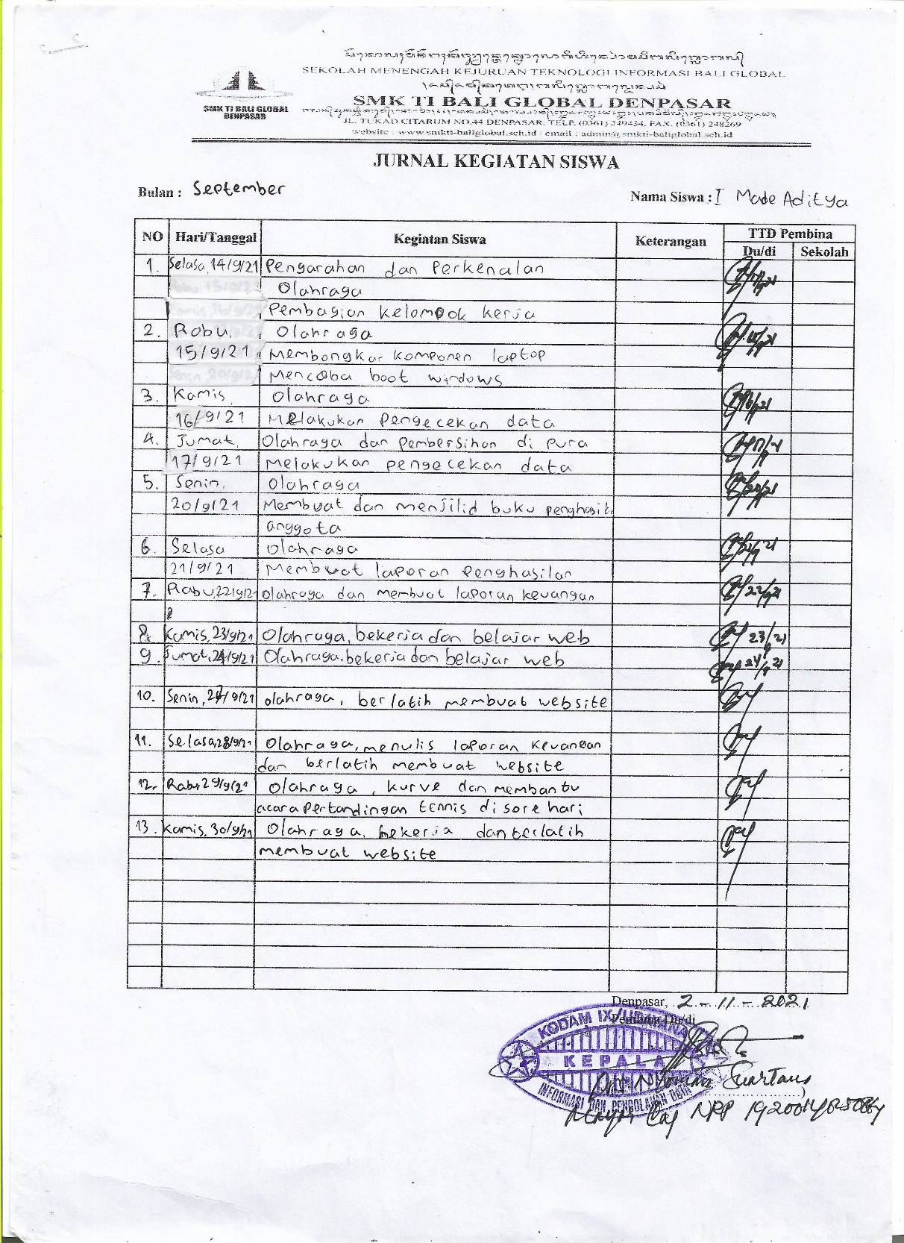

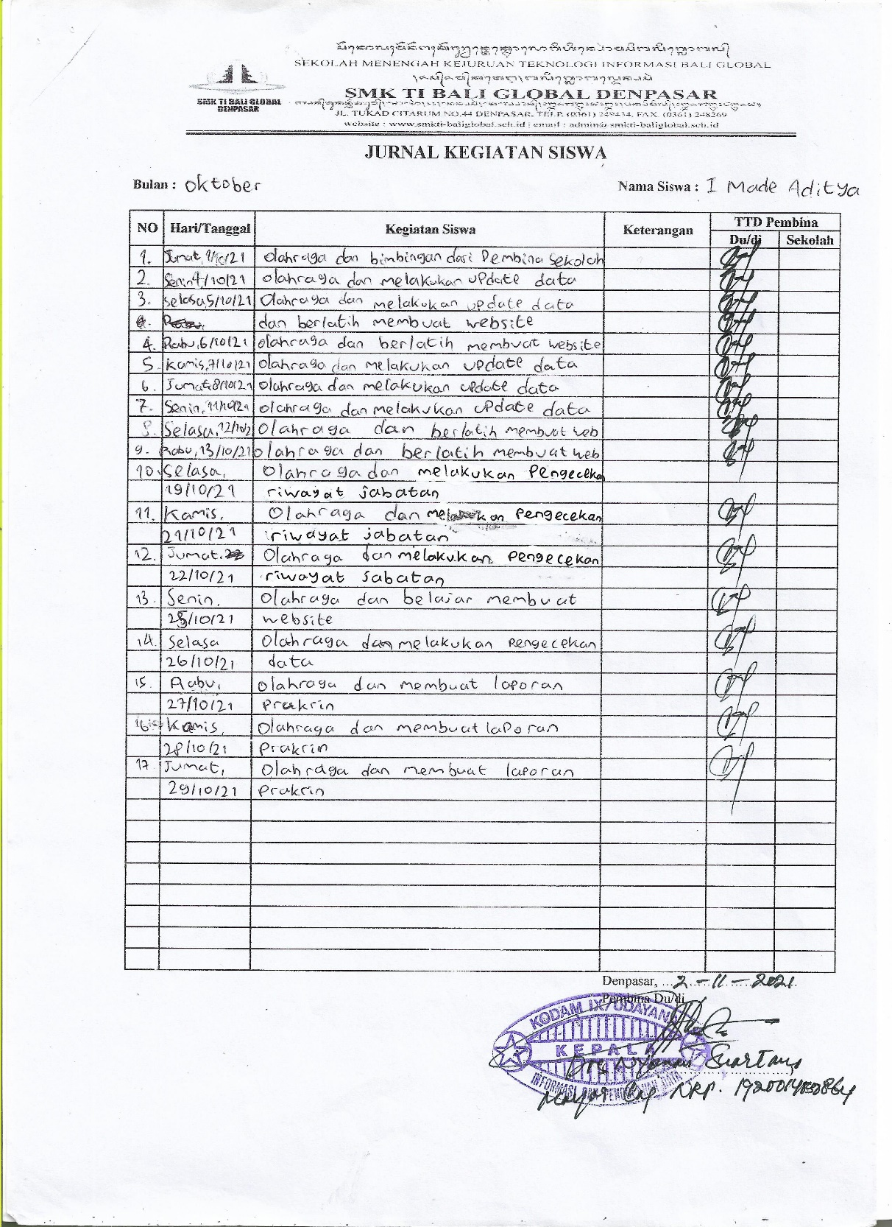

**Absensi**

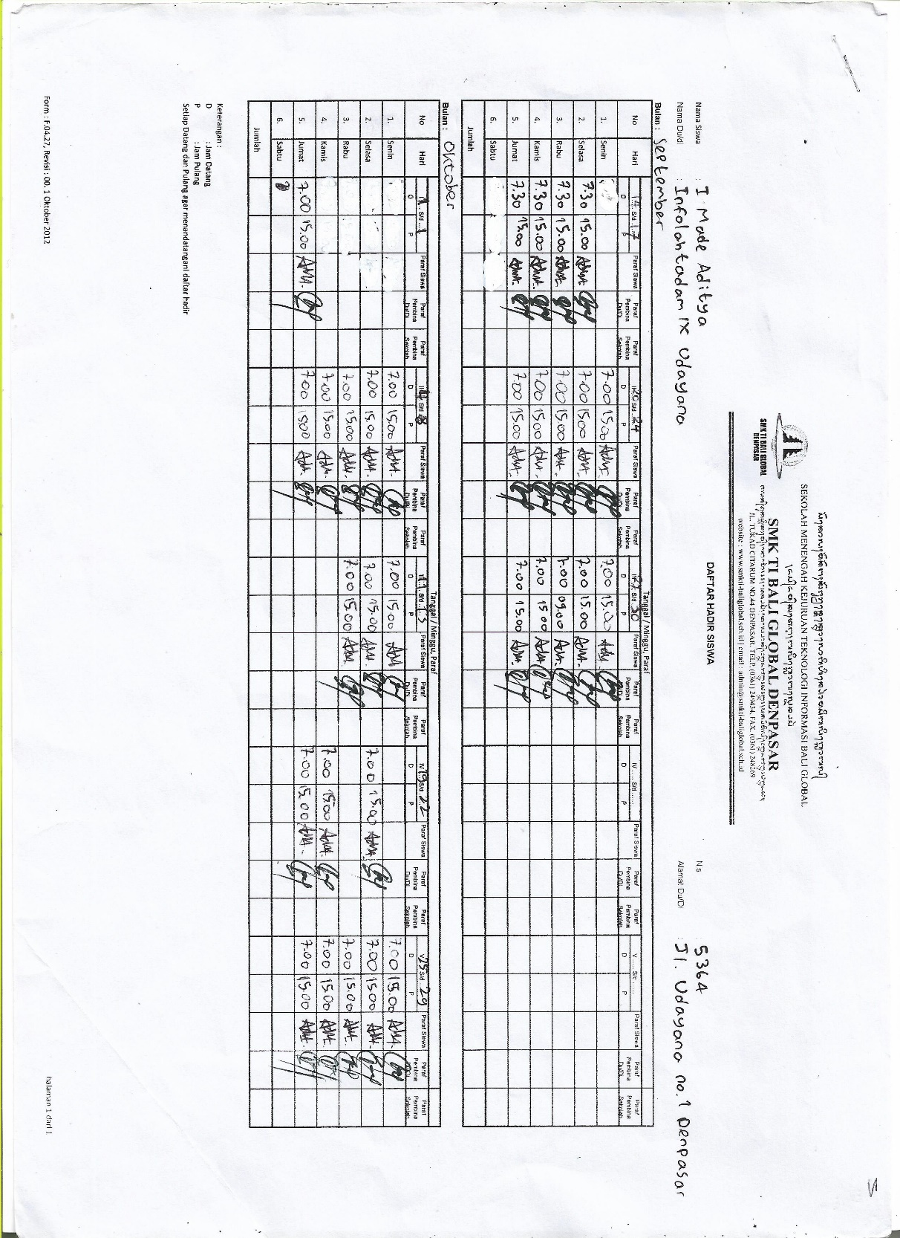

**Nilai Kompetensi**



**Surat Balasan**



**Form Bimbingan**



**Surat Balasan**



**Surat Pernyataan**

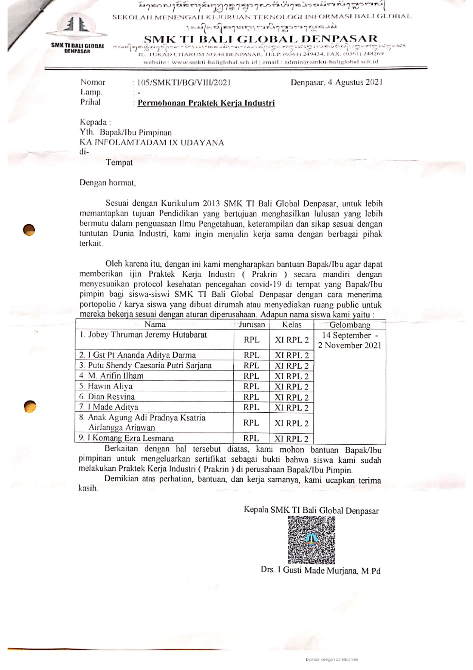

**Sertifikat**

